Aide pour l’utilisation de Rastop
Afficher une première molécule :
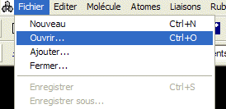
Après l'ouverture du logiciel, activez la commande "Fichier" / "Ouvrir"

Sélectionner la molécule souhaitée dans le dossier indiqué par le professeur
Si le fichier n’apparait pas choisir « All Files » dans types de fichier

Afficher une nouvelle molécule :
Si vous voulez afficher une molécule sur une nouvelle page, activez de nouveau la commande "Fichier" / "Ouvrir"
Utiliser cette commande pour juxtaposer l’affichage de plusieurs fenêtres

Déplacer, faire tourner une molécule :
Le cliquer-déplacer avec le clic droit permet de déplacer la molécule dans la fenêtre.
Le cliquer-déplacer avec le clic gauche permet de faire tourner la molécule
Modifier l'affichage :
Par défaut l'affichage se fait sous forme de liaisons.
Les boutons suivants permettent de modifier l'affichage de toute la molécule ou de la sélection en cours
Modifier les couleurs :
Afficher la palette de coloration en cliquant sur le bouton spécifique. | 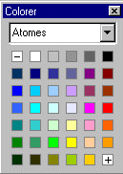
Utiliser le zoom et les curseurs :
La découverte de la molécule passe aussi par l'utilisation du zoom. Choisir "Trans/Zoom" puis actionner le curseur Z pour modifier la taille de l'affichage. Les curseurs X et Y permettent les déplacements horizontaux et verticaux. | 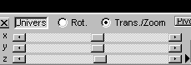

Sélectionner un atome particulier :
Cliquer sur "Sélectionner les atomes"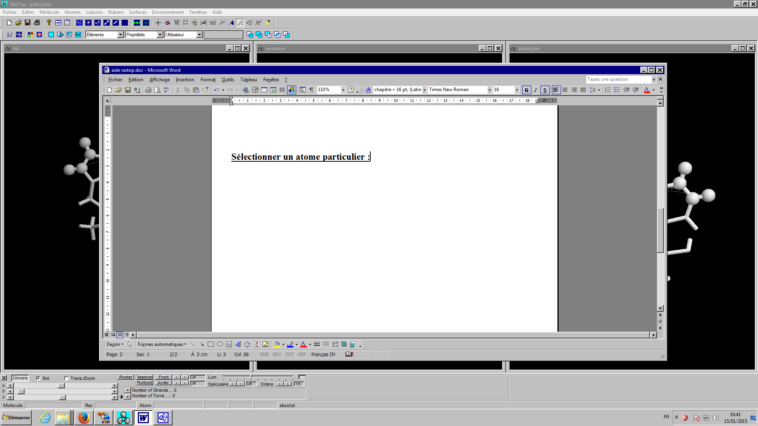
Puis cliquer sur l'atome désiré sur l'image de la molécule et ensuite modifier son affichage ou sa couleur
Mesurer une distance entre deux atomes:
Cliquer sur "Distances".
Puis cliquer successivement sur chacun des deux atomes dont on souhaite mesurer la disatnce les séparant. La distance apparaît en Angstrom: 1 Å = 1.10⁻¹⁰ m

